

**факультет программной инженерии и компьютерной техники**

**ЛАБОРАТОРНАЯ РАБОТА № 5**

по дисциплине

‘ПРОГРАММИРОВАНИЕ’

Вариант 307688

*Выполнили:*

Студенты группы P3130

Энефу Элиша Адуоджо

*Преподаватель:*

Исаев Александр Сергеевич

Санкт-Петербург

2021

**ВАРИАНТ**

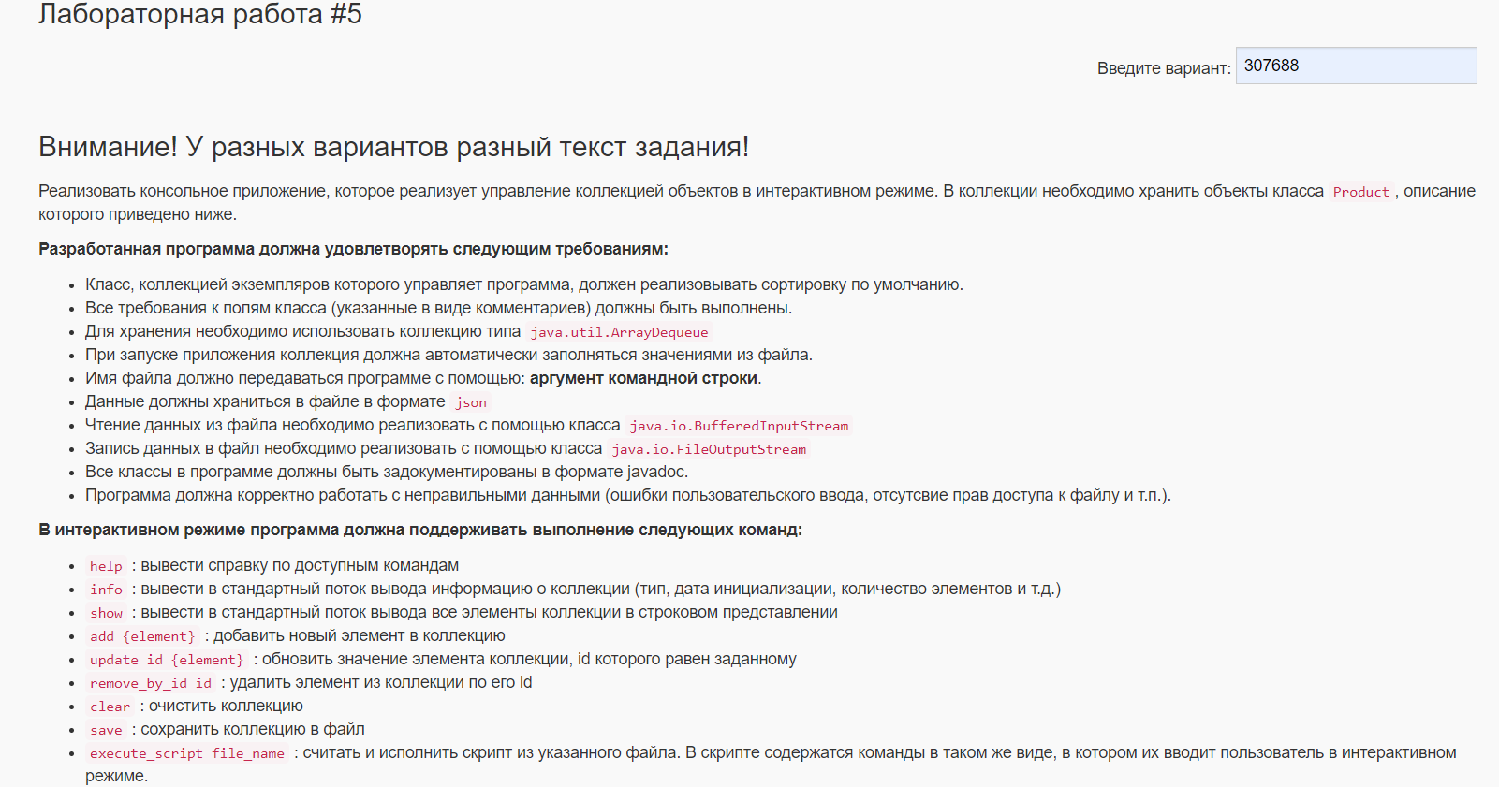

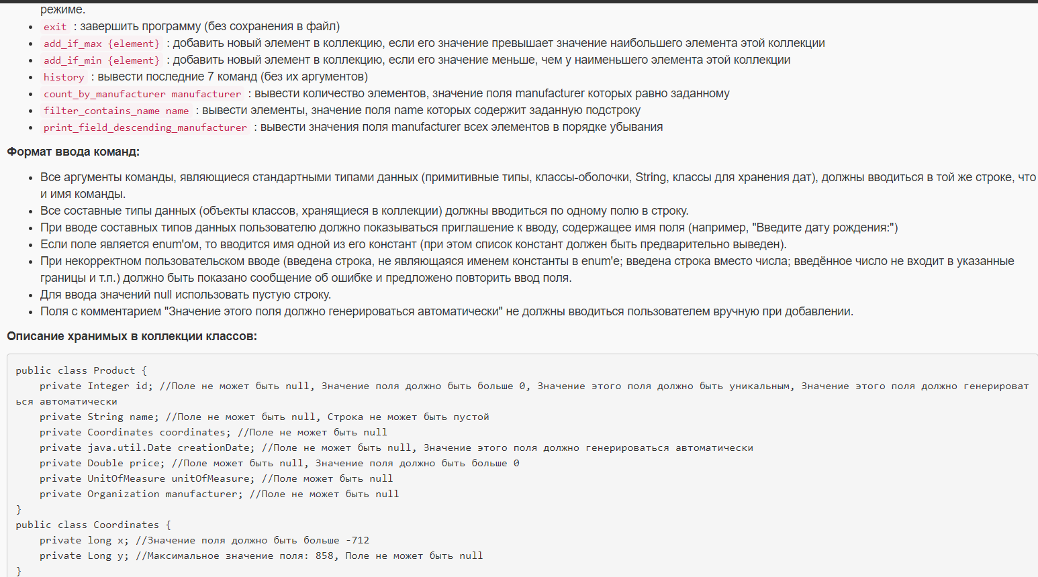

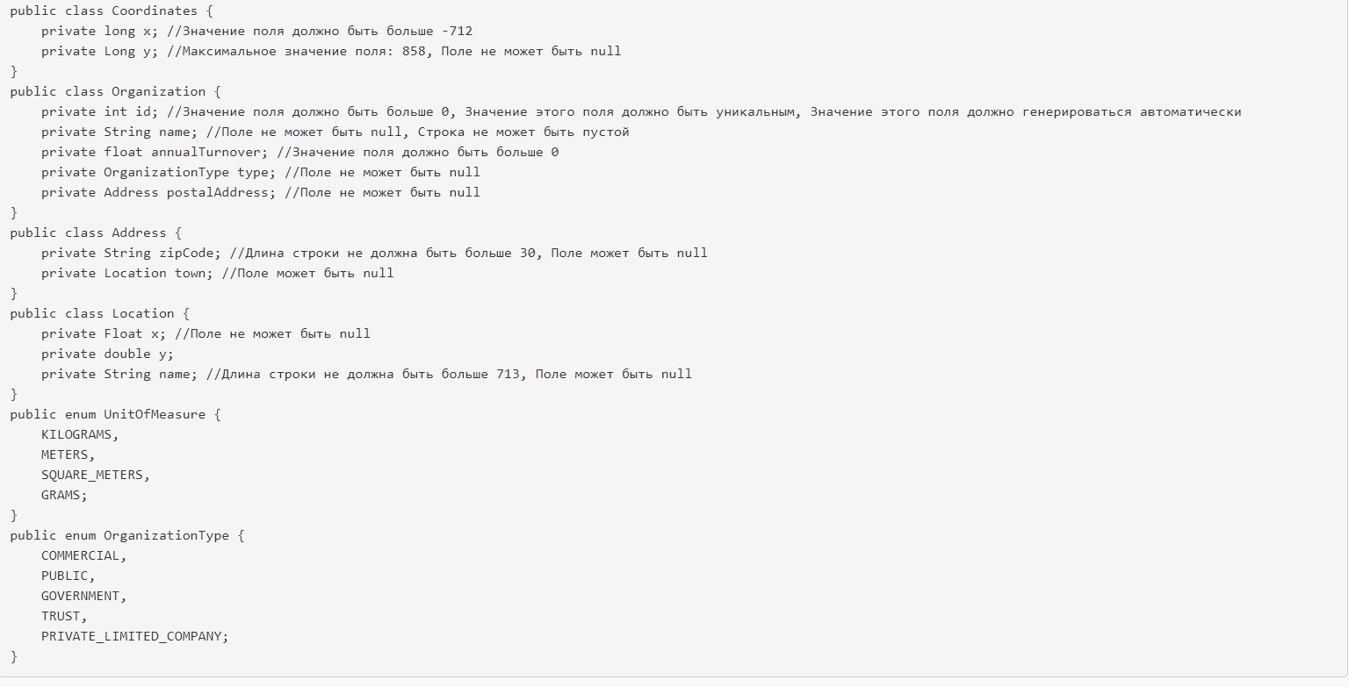

**Исходный код доступен по ссылке на github ниже:**

<https://github.com/Excel7/ITMO_LABS/tree/main/labwork5>

**Вывод:**

В ходе этой лабораторной работы мы узнали о среде сбора данных Java, а также узнали, как использовать Javadoc, работать с потоками, файлами, интерфейсами Comparable и Comparator.